5. 系统主要界面设计及运行说明
5.1 系统总体设计
本系统采用 B/S 前后端分离架构：前端 Vue 3 + Element Plus，后端 Spring Boot 3 + MyBatis-Plus，数据库 MySQL 8。系统分为学生端和管理员端两大模块，满足课设要求的考生登录、多题型答题、多页面（多文档）操作及答卷保存，并扩展了人脸核验、切屏监控、错题本、管理后台等功能。
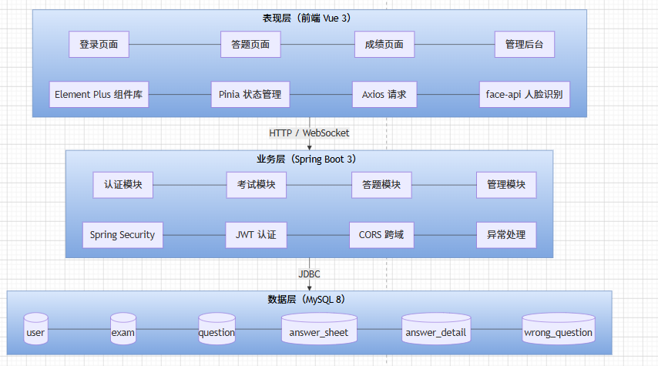
图5-1 系统总体架构图
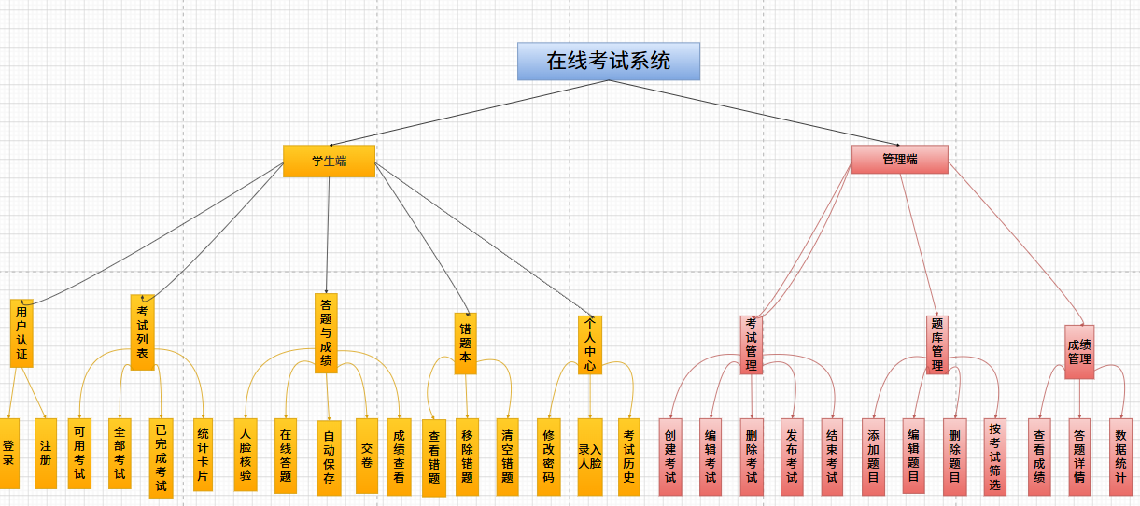
图5-2 系统功能模块图
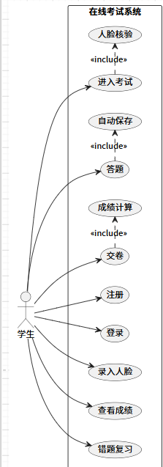
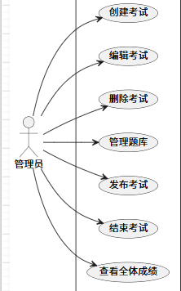
图5-3 系统用例图
5.2 主要界面设计说明
5.2.1 登录与注册界面
界面功能： 用户身份认证入口。学生通过注册创建账号（默认角色为 STUDENT）；管理员使用预设账号登录后自动跳转管理后台。系统通过 JWT 令牌实现无状态身份认证。
界面元素： 用户名输入框、密码输入框、登录按钮、注册跳转链接。
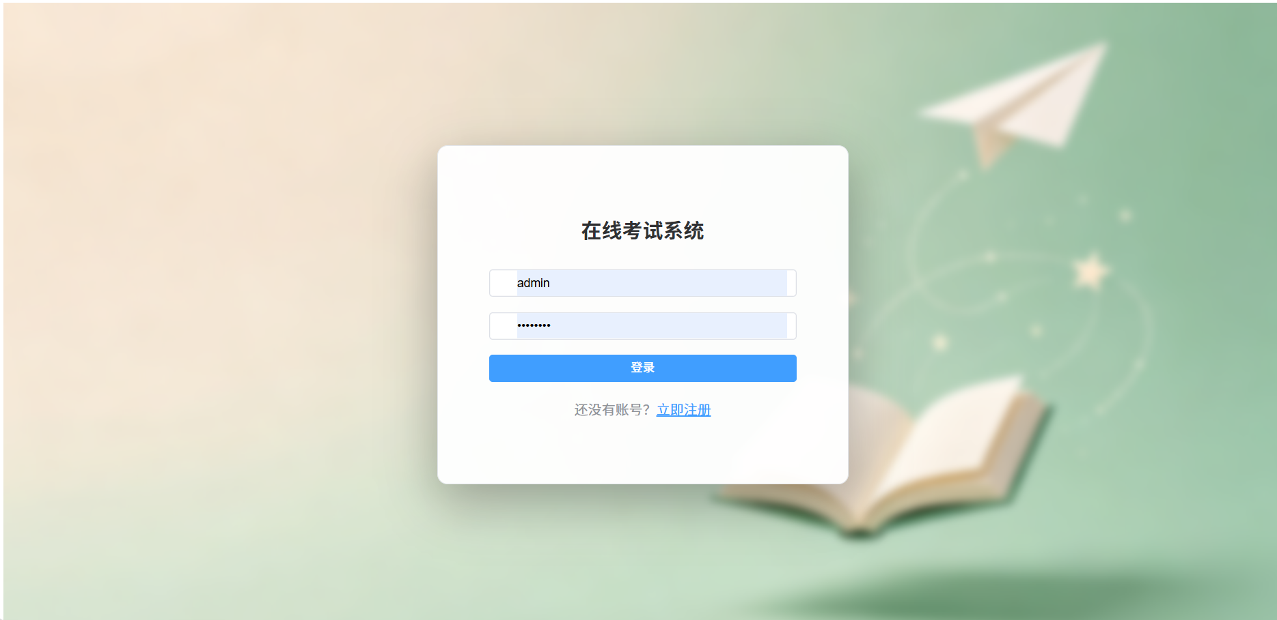
图5-4 用户登录界面截图

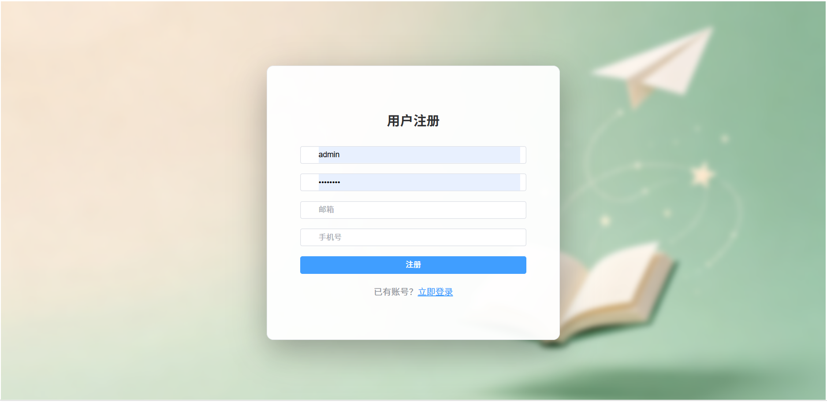
图5-5 用户注册界面截图
运行说明：
1. 打开浏览器访问 http://localhost:5173
2. 已有账号用户输入用户名和密码，点击「登录」
3. 学生账号（role=STUDENT）登录成功后跳转学生首页 /
4. 管理员账号（role=ADMIN）登录成功后跳转管理后台 /admin/exams
5. 无账号用户点击「立即注册」跳转注册页，填写信息完成注册后返回登录页
测试账号：
角色 | 用户名 | 密码
管理员 | admin | admin123
学生 | testuser | 注册时自设

5.2.2 学生首页（考试列表）
界面功能： 学生登录后的主工作台，集中展示可用考试列表、考试进度统计及快捷入口。支持按考试状态筛选（全部/可用考试/已完成），便于学生快速定位待参加考试。
界面元素： 顶部四张统计卡片（可用考试数、已完成数、错题本数、平均分）、中间考试列表表格（考试名称/时长/开始时间/结束时间/状态）、每行操作按钮（「进入考试」或「查看结果」）、右上角个人信息入口。
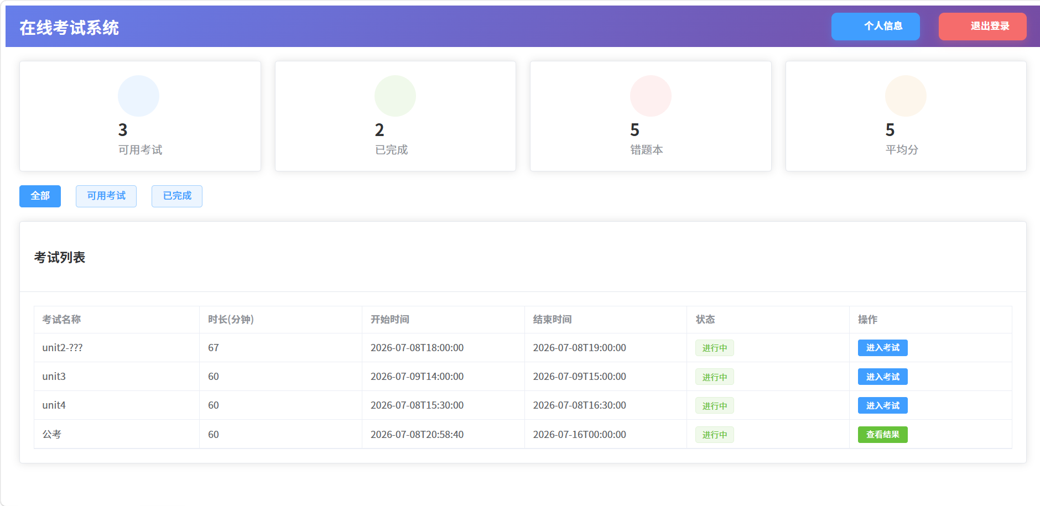
图5-6 学生首页界面截图
运行说明：
1. 使用学生账号登录后自动进入首页，统计卡片展示当前用户数据概览
2. 点击「可用考试」筛选未完成且可参加的考试
3. 点击「全部」查看所有考试列表
4. 点击「已完成」筛选已参加的考试
5. 对可用考试点击「进入考试」→ 跳转考试须知与人脸核验页
6. 已完成考试显示「查看结果」，点击跳转成绩详情页
7. 点击「错题本」卡片快捷跳转错题本页面
8. 右上角「个人信息」按钮进入个人中心

5.2.3 考试须知与人脸核验界面（创新点）
界面功能： 进入考试前的必要准备页面，集中展示考试规则与须知；集成摄像头人脸核验功能（本系统核心创新）。考生需依次完成人脸核验、勾选同意规则后，方可进入答题。该设计确保考试身份真实有效，是防作弊体系的第一道防线。
界面元素： 考试信息（名称/时长/时间范围）、考试须知列表、摄像头预览区、「拍照核验」按钮、「跳过」按钮（可配置是否允许）、同意规则复选框、「开始考试」按钮（核验成功且勾选同意后启用）。
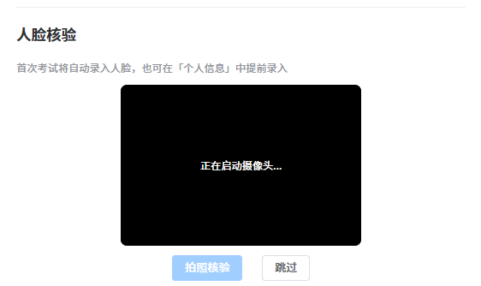
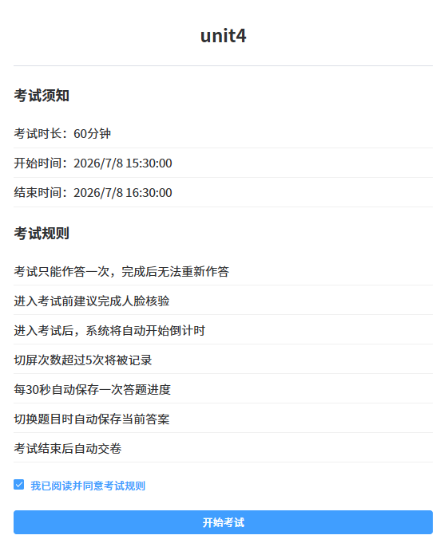
运行说明：
1. 从首页点击「进入考试」跳转考试规则页，浏览器自动请求摄像头权限
2. 点击「允许」授权摄像头，页面显示实时视频预览画面
3. 正对摄像头，面部居中于预览区，点击「拍照核验」
4. 首次考试：系统自动提取人脸特征并录入本地，提示「人脸录入成功」
5. 再次考试：系统将当前人脸特征与已录入特征进行比对，显示「核验通过」后方可继续
6. 核验通过后，勾选「我已阅读并同意考试规则」
7. 点击「开始考试」进入答题页，倒计时自动启动
8. 若点击「跳过」（如配置允许），则无需核验直接进入（该选项可根据考试安全等级配置）

5.2.4 个人信息与人脸录入界面（创新点）
界面功能： 集中管理用户个人信息。支持查看和修改基本信息（邮箱、手机号）、修改密码、提前录入人脸特征，以及查看历史考试记录。人脸录入功能允许学生提前完成人脸注册，避免考试前临时录入，提升考试流程流畅度。
界面元素： 用户头像区（支持点击更换）、用户名/角色展示、基本信息展示（邮箱/手机号/账号ID/创建时间/更新时间）、编辑按钮、修改密码按钮、录入人脸按钮、考试历史记录表格。
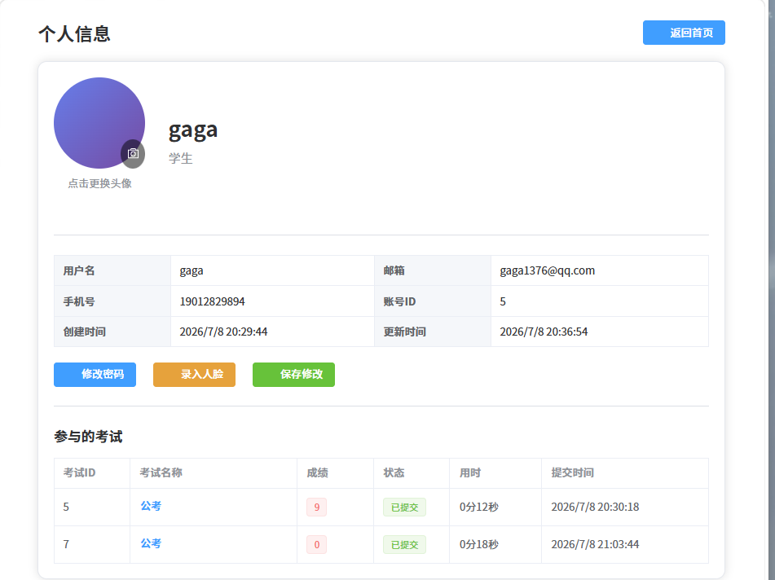
运行说明：
1. 首页点击右上角「个人信息」进入个人中心
2. 查看个人基本信息（用户名/邮箱/手机号/角色/账号ID/创建时间）
3. 修改信息：点击邮箱或手机号旁的编辑图标，修改后点击「保存修改」
4. 修改密码：点击「修改密码」→ 输入原密码/新密码/确认密码 → 点击「确认修改」
5. 录入人脸（提前录入）：
◦ 点击「录入人脸」按钮，弹出摄像头弹窗
◦ 允许摄像头权限，面部居中于画面
◦ 点击「确认录入」，系统提取人脸特征并保存至 localStorage
◦ 显示「人脸信息已录入」成功提示
- 查看参与的考试历史记录（考试名称/成绩/状态/用时/提交时间），点击考试名称可跳转查看成绩详情

5.2.5 在线答题界面
界面功能： 在线考试核心页面，满足课设要求的单选、多选、填空、编程四种题型作答。答题过程中提供倒计时提醒、进度追踪、自动保存、切屏检测等辅助功能，确保考试过程顺畅、数据安全。
界面元素：
• 顶部栏：考试名称 + 倒计时显示（剩余时间）
• 进度条：已答题目占总题目的百分比，视觉化反馈
• 左侧导航：题号列表（1,2,3...），已答题号显示绿色标识，未答题号显示灰色标识，当前题号高亮
• 答题区域：题目序号/题型标签/分值 + 题目内容 + 选项列表（单选/多选）或文本输入框（填空/编程）
• 底部操作栏：上一题 / 下一题 / 交卷按钮
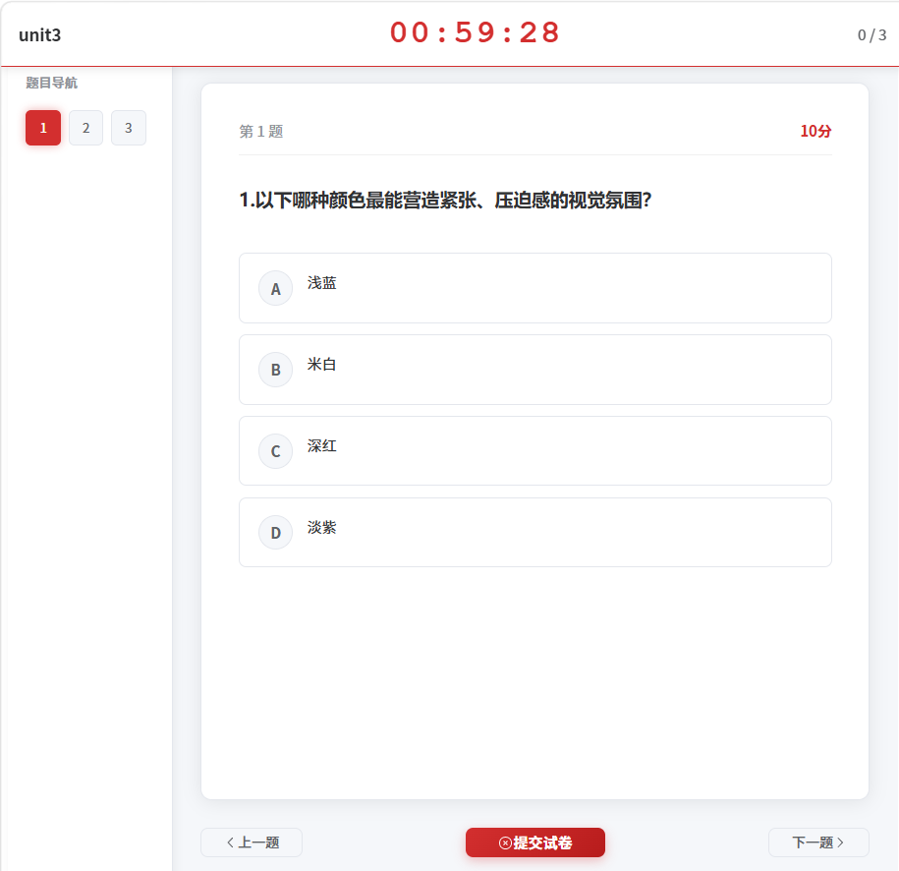
图5-9 在线答题界面截图（单选题）
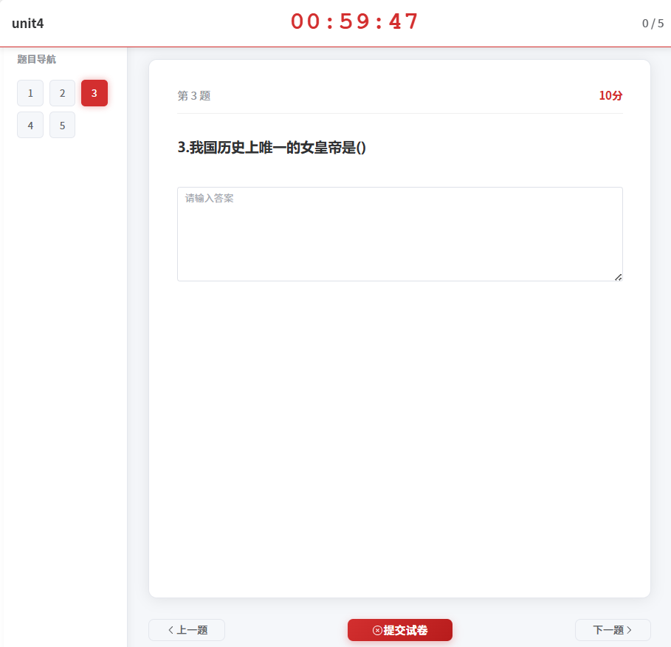
图5-10 在线答题界面截图（填空题）
运行说明：
1. 人脸核验通过后自动跳转答题页，顶部倒计时开始倒计时（显示时:分:秒）
2. 左侧题号导航清晰标识每道题的作答状态（绿色=已答，灰色=未答）
3. 单选题：点击选项标签即可选中，再次点击取消选中，自动保存答案
4. 多选题：依次点击多个选项进行选择，再次点击取消选中，自动保存答案
5. 填空题：在文本框中输入答案，输入完成后自动保存
6. 编程题：在代码编辑区编写代码，输入完成后自动保存
7. 点击「上一题」/「下一题」切换题目，切换时自动保存当前题目答案
8. 系统每30秒自动保存全部答题进度
9. 切屏检测：页面切换/失去焦点时记录切屏次数，超过5次弹出警告提示
10. 倒计时归零时系统自动交卷，或点击「交卷」按钮手动提交
11. 交卷后答卷主表及每题明细（答案/正误/用时）完整保存至数据库

5.2.6 成绩详情界面
界面功能： 交卷后展示考试成绩详情。包含总分、正确/错误题目数量、考试用时、切屏次数等综合信息；逐题展示用户答案、正确答案、题目解析，支持按「全部」「正确」「错题」三种模式筛选查看。
界面元素：
• 成绩概览区：成绩大圆环（显示分数，颜色随分数区间变化：绿/蓝/橙/红）、三/四列统计信息（正确题数/错误题数/用时/切屏次数）
• 考试信息区：考试名称、用时、切屏次数、提交时间
• 答题明细列表：每题一卡片，显示题号、题型标签、正误标签（正确/错误）、题目内容、用户答案（错误时显示红色）、正确答案（错误时显示绿色）、解析（如有）
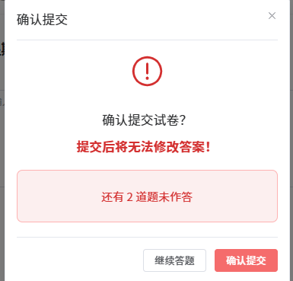
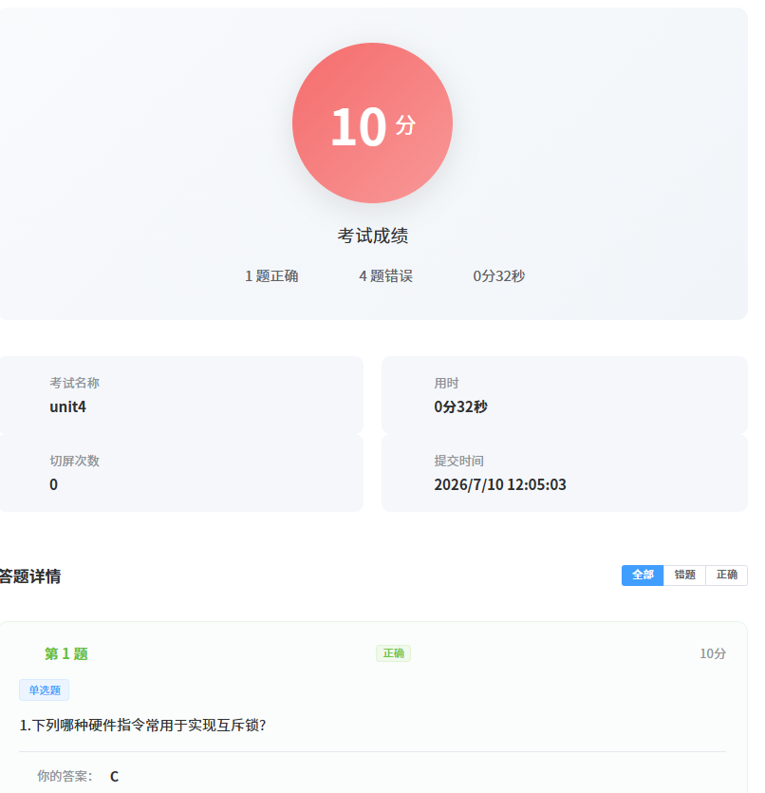
图5-13 成绩详情界面截图
运行说明：
1. 交卷成功后自动跳转成绩详情页 /result/{sheetId}
2. 页面顶部展示总分大圆环（≥90分绿色/≥70分蓝色/≥60分橙色/<60分红色）
3. 统计信息区显示正确题数、错误题数、总用时、切屏次数
4. 答题明细列表按题目顺序展示每道题的作答情况：
◦ 显示题号、题型标签（单选/多选/填空/编程）
◦ 显示正误标签（正确为绿色「正确」，错误为红色「错误」）
◦ 显示题目内容、你的答案、正确答案（仅错题显示）、解析
5. 顶部筛选按钮支持「全部」「正确」「错题」三种模式切换
6. 从首页「查看结果」也可进入该页面
7. 底部「返回首页」「查看错题本」按钮提供快捷跳转

5.2.7 错题本界面
界面功能： 自动收集所有答错题目，按题目展示错误次数，支持单题移除和一键清空。便于学生针对性复习薄弱知识点。
界面元素： 错题列表卡片、题型标签、知识点标签、题目内容、选项（如有）、正确答案、解析、错误次数、移除按钮、顶部清空按钮、返回首页按钮。
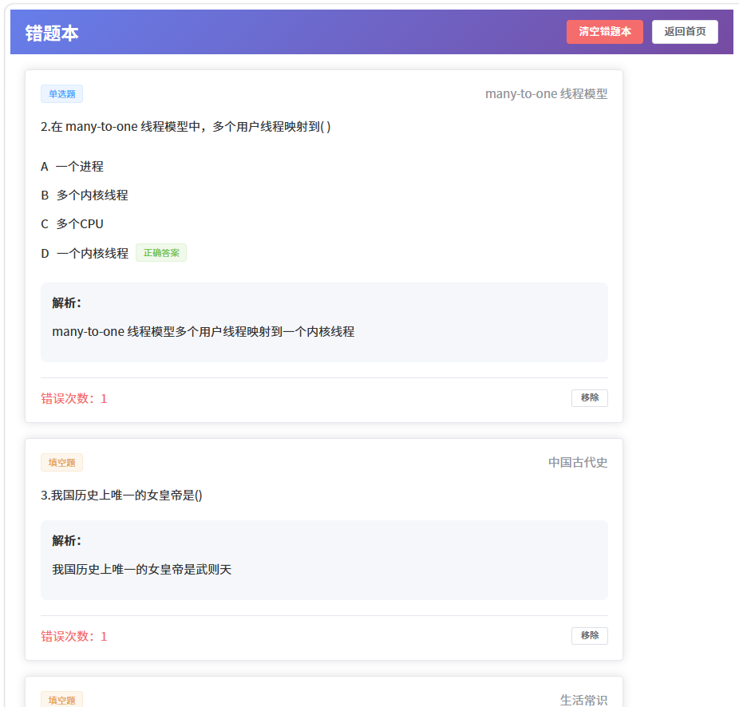
图5-14 错题本界面截图
运行说明：
1. 首页点击错题本统计卡片，或点击「错题本」入口进入
2. 页面展示所有答错题目列表，每道题以卡片形式展示：
◦ 顶部题型标签（单选/多选/填空/编程）+ 知识点标签
◦ 题目内容
◦ 选项列表（选择题展示）
◦ 正确答案（绿色高亮显示）
◦ 题目解析（如存在）
◦ 底部错误次数（红色显示） + 「移除」按钮
3. 点击「移除」按钮，该错题从错题本中删除
4. 点击「清空错题本」按钮，确认后删除所有错题记录
5. 点击「返回首页」跳转学生首页

5.2.8 管理后台界面
界面功能： 管理员对考试、题库、成绩进行一体化管理，涵盖考试全生命周期（创建→配置题目→发布→结束→成绩查看）。
（1）考试管理
界面功能： 以表格形式展示所有考试，支持创建考试、编辑考试信息、删除考试（无答题记录时）、发布/结束考试。支持设置随机出题、随机选项等策略。
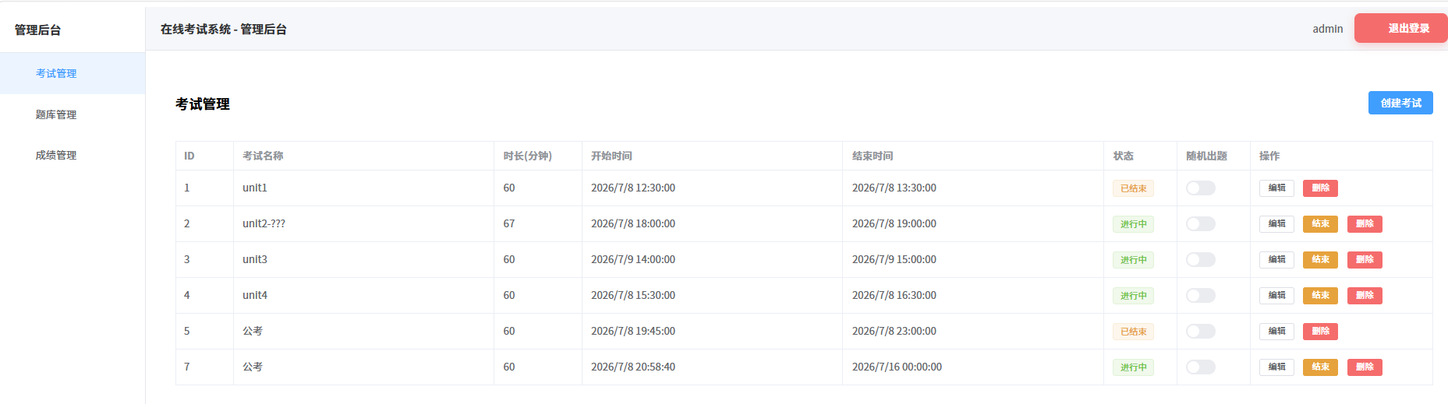
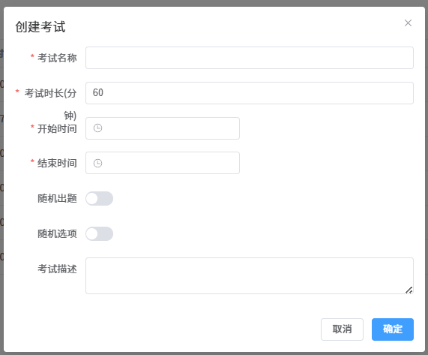
图5-16 管理后台-题库管理界面截图
运行说明：
1. 管理员使用 admin / admin123 登录，自动跳转管理后台 /admin/exams
2. 创建考试：点击「创建考试」→ 填写考试名称、时长、开始/结束时间 → 开启随机出题/随机选项（可选）→ 点击「确定」
3. 编辑考试：点击「编辑」→ 修改考试信息 → 点击「确定」
4. 删除考试：点击「删除」→ 系统检查是否有答题记录，无记录则允许删除，有记录则提示「该考试已有答题记录，无法删除」
5. 发布考试：点击「开始」→ 考试状态变为「进行中」，学生端可见并进入
6. 结束考试：点击「结束」→ 考试状态变为「已结束」，学生端不可再进入

（2）题库管理
界面功能： 按考试筛选题目，支持添加、编辑、删除题目。支持单选、多选、填空、编程四种题型，每个题目包含内容、选项、答案、分值、知识点、解析等字段。
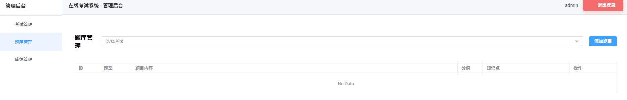
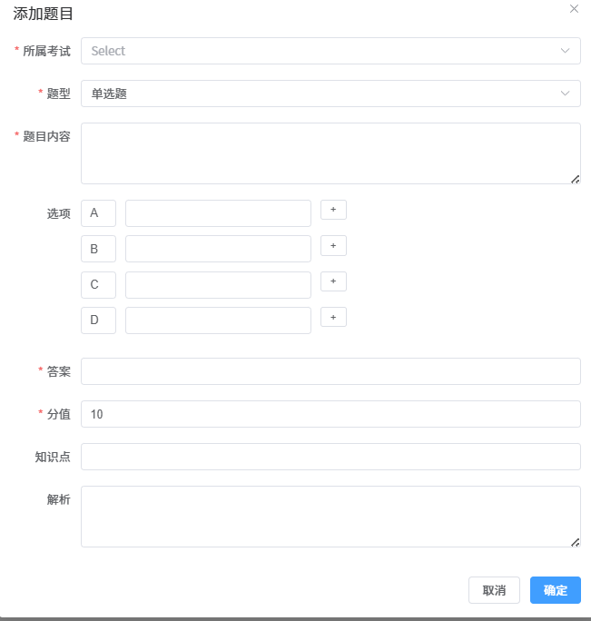
图5-16 管理后台-题库管理界面截图
运行说明：
1. 左侧菜单点击「题库管理」
2. 筛选题目：从考试下拉框选择考试，自动加载该考试下的所有题目
3. 添加题目：点击「添加题目」→ 选择所属考试、题型（单选/多选/填空/编程）→ 填写题目内容、选项（选择题）、答案、分值、知识点、解析 → 点击「确定」
4. 编辑题目：点击「编辑」→ 修改题目信息 → 点击「确定」
5. 删除题目：点击「删除」→ 系统检查是否有答题记录，无记录则允许删除，有记录则提示「该题目已有答题记录，无法删除」

（3）成绩管理
界面功能： 按考试查看全体考生成绩，展示统计数据（参考人数、平均分、最高分、及格率），支持查看每位考生的答题详情（含每题答案、正误、用时、切屏次数）。
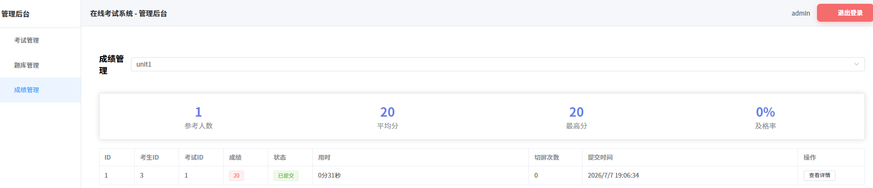
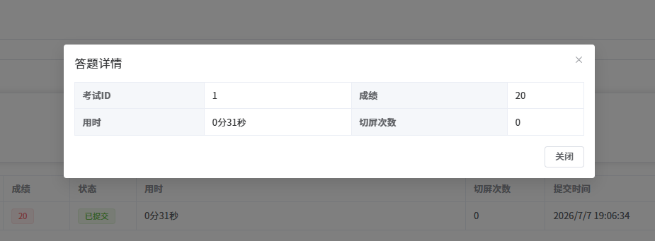
管理后台-成绩管理界面截图
运行说明：
1. 左侧菜单点击「成绩管理」
2. 筛选考试：从考试下拉框选择考试，自动加载该考试下所有考生成绩
3. 查看统计数据：顶部统计卡片展示参考人数、平均分、最高分、及格率
4. 成绩列表：表格展示考生ID、考试ID、成绩、状态（已提交/草稿）、用时、切屏次数、提交时间
5. 查看答题详情：点击「查看详情」→ 弹窗展示该考生每题答题详情（题号、用户答案、是否正确、用时）
6. 成绩≥60分显示绿色标签，<60分显示红色标签，直观识别通过/未通过

运行说明（管理员）：
1. 使用 admin / admin123 登录 → 自动进入管理后台
2. 考试管理：创建考试 → 设置时长/时间/随机出题/随机选项 → 点击「开始」发布考试
3. 题库管理：选择考试 → 点击「添加题目」→ 设置题型/内容/选项/答案/分值/知识点/解析
4. 成绩管理：选择考试 → 查看全体考生成绩、统计数据、切屏记录 → 点击「查看详情」查看每题答题明细

5.3 系统运行环境与启动步骤
5.3.1 运行环境
本系统采用前后端分离架构，开发与运行所需环境如下

组件 | 版本要求 | 说明
JDK | 17 或更高 | Spring Boot 3 运行依赖，需正确配置 JAVA_HOME
MySQL | 8.0 或更高 | 数据库，存储用户、考试、题目、答卷等数据
Node.js | 18 或更高 | Vue 3 前端运行与构建环境
Maven | 3.6 或更高 | 后端依赖管理与项目构建工具
浏览器 | Chrome / Edge 最新版 | 需支持摄像头调用（人脸核验功能需要 WebRTC）

5.3.2 启动步骤
详细启动步骤：
步骤 | 操作内容 | 命令 | 验证方法
步骤1 | 启动 MySQL 服务，导入数据库 | mysql -u root -p < exam_db.sql | 执行 SHOW TABLES; 查看 5 张表已创建
步骤2 | 配置后端数据库连接 | 编辑 backend/src/main/resources/application.yml | 修改 password 字段为本地 MySQL 密码
步骤3 | 启动后端服务 | cd backend → mvn spring-boot:run | 控制台显示 Started ExamApplication
步骤4 | 启动前端服务 | cd frontend → npm install → npm run dev | 控制台显示 Local: http://localhost:5173/
步骤5 | 访问系统 | 浏览器打开 http://localhost:5173 | 显示登录页面

5.3.3 典型业务流程
（1）学生考试完整业务流程
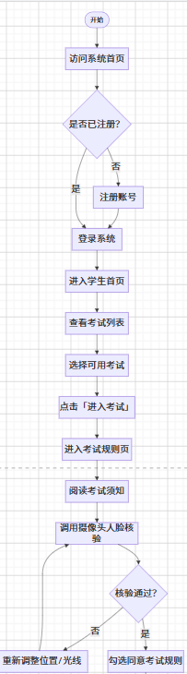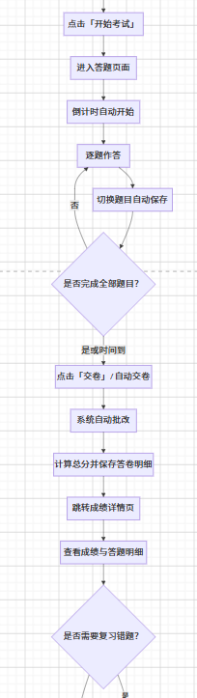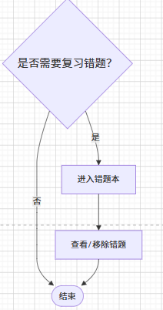
图5-17 学生考试完整业务流程图
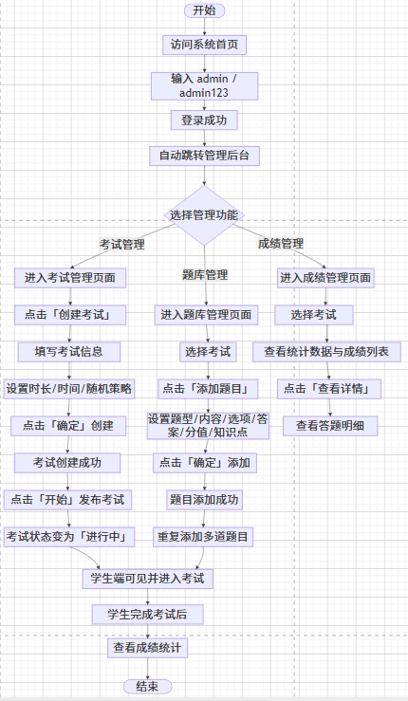
图5-18 管理员业务流程图

5.3.4 业务流程图说明
流程图 | 对应界面 | 核心流程节点
学生考试流程图 | 登录页 → 首页 → 考试规则页 → 答题页 → 成绩页 → 错题本 | 人脸核验→答题→自动保存→交卷→批改→成绩展示
管理员流程图 | 管理后台（考试管理/题库管理/成绩管理） | 创建考试→添加题目→发布考试→查看成绩

6.关键源程序代码
6.1 用户登录与 JWT 认证（课设基础 + 安全）
6.1.1 登录接口 — 生成 Token
文件： backend/src/main/java/com/kaoshi/exam/controller/AuthController.java
说明： 验证用户名密码，成功后签发 JWT，返回 token 与用户信息。
@PostMapping("/login")
public Result<Map<String, Object>> login(@RequestBody LoginDTO dto) {
if (!userService.authenticate(dto.getUsername(), dto.getPassword())) {
return Result.error(401, "用户名或密码错误");
}
User user = userService.findByUsername(dto.getUsername());
String token = jwtUtils.generateToken(user.getId(), user.getUsername(), user.getRole());
Map<String, Object> data = new HashMap<>();
data.put("token", token);
data.put("user", user);
return Result.success(data);
}
6.1.2 JWT 过滤器 — 请求鉴权
文件： backend/src/main/java/com/kaoshi/exam/security/JwtAuthenticationFilter.java
说明： 从请求头解析 Bearer Token，验证后将用户写入 SecurityContext，后续接口可获取当前用户。
@Override
protected void doFilterInternal(HttpServletRequest request,
HttpServletResponse response,
FilterChain filterChain)
throws ServletException, IOException {
try {
String jwt = getJwtFromRequest(request);
if (StringUtils.hasText(jwt) && !jwtUtils.isTokenExpired(jwt)) {
String username = jwtUtils.getUsernameFromToken(jwt);
User user = userService.findByUsername(username);
if (user != null) {
UsernamePasswordAuthenticationToken authentication =
new UsernamePasswordAuthenticationToken(
user, null,
Collections.singletonList(
new SimpleGrantedAuthority("ROLE_" + user.getRole()))
);
SecurityContextHolder.getContext().setAuthentication(authentication);
}
}
} catch (Exception e) {
logger.error("Cannot set user authentication: {}", e);
}
filterChain.doFilter(request, response);
}
6.1.3 Spring Security 配置
文件： backend/src/main/java/com/kaoshi/exam/security/SecurityConfig.java
说明： 配置无状态会话、CORS 跨域、角色权限、JWT 过滤器链。
@Bean
public SecurityFilterChain securityFilterChain(HttpSecurity http) throws Exception {
http
.csrf(AbstractHttpConfigurer::disable)
.cors(cors -> cors.configurationSource(corsConfigurationSource))
.sessionManagement(session ->
session.sessionCreationPolicy(SessionCreationPolicy.STATELESS))
.authorizeHttpRequests(auth -> auth
.requestMatchers("/api/auth/**").permitAll()
.requestMatchers("/api/admin/**").hasAuthority("ROLE_ADMIN")
.anyRequest().authenticated()
)
.addFilterBefore(jwtAuthenticationFilter,
UsernamePasswordAuthenticationFilter.class);
return http.build();
}
6.2 答卷保存与自动判分（课设核心要求）
6.2.1 答卷提交与保存
文件： backend/src/main/java/com/kaoshi/exam/service/AnswerService.java
说明： 接收前端提交的答案，保存答卷主表（answer_sheet）和明细表（answer_detail），自动判分，错题写入错题本。满足课设「答卷保存」要求。
@Transactional
public AnswerSheet submit(Long userId, SubmitDTO dto) {
// 1. 创建答卷主记录
AnswerSheet sheet = new AnswerSheet();
sheet.setUserId(userId);
sheet.setExamId(dto.getExamId());
sheet.setStatus(1);
sheet.setScreenSwitchCount(dto.getScreenSwitchCount()); // 切屏次数
sheet.setSpendTime(dto.getTotalSpendTime());
sheet.setSubmitTime(LocalDateTime.now());
answerSheetMapper.insert(sheet);

int totalScore = 0;
// 2. 逐题保存明细并判分
for (AnswerDTO answer : dto.getAnswers()) {
Question question = questionService.findById(answer.getQuestionId());
AnswerDetail detail = new AnswerDetail();
detail.setSheetId(sheet.getId());
detail.setQuestionId(answer.getQuestionId());
detail.setUserAnswer(answer.getUserAnswer());
detail.setSpendTime(answer.getSpendTime());

boolean isCorrect = isAnswerCorrect(question, answer.getUserAnswer());
detail.setIsCorrect(isCorrect);
answerDetailMapper.insert(detail);

if (isCorrect) {
totalScore += question.getScore();
} else {
updateWrongQuestion(userId, answer.getQuestionId()); // 错题入库
}
}
sheet.setScore(totalScore);
answerSheetMapper.updateById(sheet);
return answerSheetMapper.selectById(sheet.getId());
}
6.2.2 多题型自动判分算法
文件： backend/src/main/java/com/kaoshi/exam/service/AnswerService.java
说明： 支持单选、多选（按选项 label 映射 value 后集合比较）、填空/编程题（忽略大小写精确匹配）。
private boolean isAnswerCorrect(Question question, String userAnswer) {
if (question.getAnswer() == null || userAnswer == null) {
return false;
}
String correctAnswer = question.getAnswer().trim();
String submittedAnswer = userAnswer.trim();

// 填空题(3)、编程题(4)：忽略大小写比较
if (question.getType() == 3 || question.getType() == 4) {
return correctAnswer.equalsIgnoreCase(submittedAnswer);
}

// 单选(1)、多选(2)：将选项 label 映射为 value 后比较
JSONArray optionsArray = JSONUtil.parseArray(question.getOptions());
Map<String, String> labelToValue = new HashMap<>();
for (int i = 0; i < optionsArray.size(); i++) {
JSONObject opt = optionsArray.getJSONObject(i);
labelToValue.put(opt.getStr("label"), opt.getStr("value").trim());
}
Set<String> correctValues = new HashSet<>();
for (String label : correctAnswer.split(",")) {
String value = labelToValue.get(label.trim());
if (value != null) correctValues.add(value);
}
Set<String> submittedValues = new HashSet<>();
for (String label : submittedAnswer.split(",")) {
String value = labelToValue.get(label.trim());
if (value != null) submittedValues.add(value);
}
return correctValues.equals(submittedValues);
}
6.3 摄像头人脸核验（系统创新点，重点粘贴）
6.3.1 人脸模型加载
文件： frontend/src/utils/faceVerify.js
说明： 使用 @vladmandic/face-api 加载 TinyFaceDetector、FaceLandmark、FaceRecognition 三个神经网络模型。
export async function loadFaceModels() {
if (modelsLoaded) return true
loadingPromise = (async () => {
await Promise.all([
faceapi.nets.tinyFaceDetector.loadFromUri(MODEL_URL),
faceapi.nets.faceLandmark68TinyNet.loadFromUri(MODEL_URL),
faceapi.nets.faceRecognitionNet.loadFromUri(MODEL_URL)
])
modelsLoaded = true
return true
})()
return loadingPromise
}
6.3.2 人脸检测与特征提取
文件： frontend/src/utils/faceVerify.js
说明： 从摄像头 video 元素中检测单张人脸，提取 128 维特征向量（descriptor）。
async function detectFaceFromVideo(videoEl) {
await loadFaceModels()
const options = new faceapi.TinyFaceDetectorOptions({
inputSize: 320, scoreThreshold: 0.5
})
return faceapi
.detectSingleFace(videoEl, options)
.withFaceLandmarks(true)
.withFaceDescriptor()
}
6.3.3 人脸核验核心逻辑（创新核心，必贴）
文件： frontend/src/utils/faceVerify.js
说明：
1. 检测摄像头中是否有人脸
2. 首次核验：自动录入特征到 localStorage
3. 后续核验：计算欧氏距离，阈值 0.6 内判定为同一人
export async function verifyFace(videoEl, userId) {
const detection = await detectFaceFromVideo(videoEl)
if (!detection) {
return { success: false, message: '未检测到人脸，请正对摄像头后重试' }
}

const storedDescriptor = getStoredFaceDescriptor(userId)
if (!storedDescriptor) {
// 首次核验：自动录入人脸特征
saveFaceDescriptor(userId, detection.descriptor)
return { success: true, message: '首次核验成功，已录入人脸信息', enrolled: true }
}

// 特征比对：欧氏距离越小越相似
const distance = faceapi.euclideanDistance(storedDescriptor, detection.descriptor)
if (distance <= MATCH_THRESHOLD) { // MATCH_THRESHOLD = 0.6
return { success: true, message: '人脸核验成功', distance }
}

return {
success: false,
message: `人脸不匹配，请确认本人操作（相似度 ${(Math.max(0, 1 - distance) * 100).toFixed(0)}%）`
}
}
6.3.4 考试规则页调用摄像头
文件： frontend/src/views/ExamRules.vue
说明： 进入考试前调用 navigator.mediaDevices.getUserMedia 打开摄像头，绑定到 <video> 元素，供人脸核验使用。
async function initCamera() {
cameraReady.value = false
await nextTick()
try {
const stream = await navigator.mediaDevices.getUserMedia({
video: { facingMode: 'user', width: { ideal: 640 }, height: { ideal: 480 } }
})
if (videoRef.value) {
videoRef.value.srcObject = stream
videoRef.value.onloadedmetadata = () => {
videoRef.value?.play()
cameraReady.value = true
}
}
} catch {
cameraError.value = '无法访问摄像头，请检查浏览器权限'
showFaceVerify.value = false
}
}
6.4 切屏检测与随机出题（扩展功能）
6.4.1 切屏监控
文件： frontend/src/views/Exam.vue
说明： 监听 visibilitychange 事件，页面隐藏时累加切屏次数，超过 5 次警告。
function handleVisibilityChange() {
if (document.hidden) {
examStore.incrementScreenSwitch()
if (examStore.screenSwitchCount > 5) {
alert('切屏次数过多，请注意考试纪律')
}
}
}
onMounted(() => {
document.addEventListener('visibilitychange', handleVisibilityChange)
})
6.4.2 随机出题
文件： backend/src/main/java/com/kaoshi/exam/service/QuestionService.java
说明： 根据考试配置决定是否打乱题目顺序。
public List<Question> findByExamIdWithRandom(Long examId, boolean randomQuestion) {
List<Question> questions = findByExamId(examId);
if (randomQuestion) {
Collections.shuffle(questions); // 随机打乱题目顺序
}
return questions;
}
6.5 前端路由守卫（权限控制）
文件： frontend/src/router/index.js
说明： 未登录跳转登录页；非管理员禁止访问 /admin；学生/管理员均可进入考试页。
router.beforeEach((to, from, next) => {
const token = localStorage.getItem('token')
const user = JSON.parse(localStorage.getItem('user') || 'null')

if (to.meta.requiresAuth && !token) {
next('/login')
return
}
if (to.meta.adminOnly && (!user || user.role !== 'ADMIN')) {
next('/')
return
}
if (to.meta.studentOnly && (!user || (user.role !== 'STUDENT' && user.role !== 'ADMIN'))) {
next('/')
return
}
next()
})

